МБОУ СОШ села Демино
Объединение « Юный эколог»
Тел. 8-841-64-2-46-16

Социальный проект

 | Участники проекта-  ученики:  Бахтеева Диляра (6 кл.)  Измайлова Аида ( 6 кл.)  Дашкина Камилла (6кл.)  Дашкин Руслан (6кл.)  Никифорова Виктория (6 кл.)  Бахтеева Алсу ( 8 кл.)  Руководитель проекта:  Арсланова Венера Рашидовна – учитель географии и биологии

Село Демино, Неверкинского района,
Пензенской области

2015 год.
Содержание

Введение 3-5

- Основные этапы реализации проекта 6-21

- Этап 1. Подготовительный. 6

- Этап 2. Мероприятия по пропаганде экологической культуры. 7-10

- Этап 3. Практический. Экологические акции и проекты 11-19

- Этап 3. Обобщающий 20

- Этап 4. Информационно-просветительский. 21

Заключение 22

Источники информации в литературе и Интернете 23

Введение

Экологическое образование и воспитание молодежи - настоятельное требование времени. Чем быстрее растет производство, тем больше производится отходов, растет загрязнение воздуха, поверхностных и подземных вод, исчезают местообитания и отдельные виды животных и растений, теряются ценные экосистемы и ландшафты.
Решение экологических проблем невозможно обеспечить усилиями одних только специалистов - экологов. Для эффективного достижения цели - повышения экологической безопасности - необходимо активное участие всех людей вне зависимости от их социального или культурного статуса.
Цель проекта:
- реализация государственной политики в области патриотического, экологического воспитания молодежи;
- содействие улучшения экологической обстановки в селе Демино;
- формирование экологической культуры учащихся на основе трудового, духовно – нравственного развития личности через совместную деятельность обучающихся, педагогического коллектива, жителей села Демино.
Задачи проекта:
- сформировать у подрастающего поколения активную гражданскую позицию;
- воспитание экологической культуры и экологического сознания обучающихся;
- содействие нравственному, эстетическому и трудовому воспитанию обучающихся;
- привлечение подростков к поиску механизмов решения актуальных проблем местного сообщества через разработку и реализацию социально значимых проектов;
-формирование чувства личной ответственности за состояние окружающей среды;
- проведение информационно – просветительской работы по пропаганде экологической культуры обучающихся;
Ожидаемые результаты:
- решение задач государственной политики в области экологического, патриотического воспитания молодежи;
- повышение уровня заинтересованности в защите и сохранении природной среды;
- развитие организаторских, творческих, ораторских способностей обучающихся;
- благоустройство, восстановление и очистка территории села Демино;
- ежегодная организация экологического кружка «Юный эколог»;
- повышение и пропаганда экологической культуры обучающихся;
- привлечение внимания населения села к проблемам озеленения и благоустройства территории, сохранения экологической безопасности по месту жительства.
Сроки реализации проекта: 2011 – 2016 год
География проекта: Пензенская область, Неверкинский район, село Демино,
МБОУ СОШ села Демино

Целевые группы, на которые направлен проект:
- школьники МБОУ СОШ села Демино (82 человека).
Основные направления социально значимого проекта:
- Учебно-исследовательская работа, состоящая в оценке социальной значимости темы исследования, выполнения исследования, выступления с освещением результатов работы;
- Участие членов кружка «Юный эколог» в различных мероприятиях и акциях по очистке территорий села Демино, очистке берега реки Кадада, охране и посадке зеленых насаждений, благоустройство территории МБОУ СОШ села Демино;
- Проведение информационно – просветительской работы по пропаганде экологической культуры обучающихся, через выпуски школьного географического журнала;
Обоснование актуальности проекта.
«Все мы пассажиры одного корабля по имени Земля, - значит, пересесть из него просто некуда», писал Антуан де Сент-Экзюпери. Научить человека думать не только о себе, но и об окружающем мире нелегко. Охрана и защита природы позволяет ощутить свою значимость, взрослость, способность делать важные, полезные дела, реально видеть результаты своей деятельности, приносить радость окружающим, создавать прекрасное.
Все мы без исключения дети одного большого царства Природы. Как сохранить ее для будущих поколений? Как жить с нею в согласии? Как научиться экологически мыслить и обрести экологическое самосознание?
Может, лучше научиться понимать её и бережно относиться к ней с детства? Осознавать необходимость чувствовать себя ответственным за отношения Человека и Природы, оценивать причины неблагоприятной экологической обстановки.
Нам кажется, что только заинтересовывая обучающихся, привлекая их к активной деятельности, можно в будущем рассчитывать на экологически грамотных выпускников.
После изучения современной экологической обстановки в нашем селе мы пришли к выводу о необходимости активизации пропаганды заботы об экологии, проведении определенных мероприятий, которые будут направлены на самый перспективный контингент – нашу молодежь.
Низкая заинтересованность подростков, на наш взгляд, объяснялась тем, что у них перед глазами не было конкретных действий, примеров, не просто слов о «улучшении экологической ситуации».
В начале работы над реализацией проекта мы, члены кружка «Юный эколог», ежегодно составляем план мероприятий информационно – просветительской работы по пропаганде экологической культуры;
Следующим этапом была проведена акция по очистке берега реки Кадада - «Сохраним реку Кадада»
В 2014 году наше образовательное учреждение представило данную работу экологической направленности на Региональный конкурс «Летопись добрых дел по сохранению природы». Работа вошла в число призеров и получила Грамоту.
Параллельно с названными мероприятиями члены кружка «Юный эколог» с 2010 г. являются активными участниками всероссийского проекта «ЭКА. Больше кислорода».
Постепенно стал заметен большой интерес обучающихся МБОУ СОШ села Демино к различным экологическим акциям, реализуемым в рамках Проекта.

Основные этапы реализации проекта.
ЭТАП 1. Подготовительный.
Обсуждение проекта на заседании членов объединения «Юный эколог»

На заседании членов объединения «Юный эколог» ежегодно составляется план мероприятий информационно – просветительской работы по пропаганде экологической культуры;
Председатель комиссии – Арсланова В.Р.-учитель географии и биологи ( руководитель кружка)

Члены комиссии: Измайлова Аида ( 6 кл.), Бахтеева Диляра (6 кл.),
Дашкина Камилла (6кл.), Дашкин Руслан (6кл., )Бахтеева Алсу ( 8 кл.)
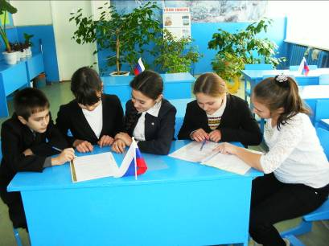
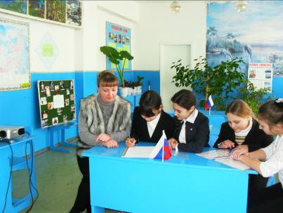

ЭТАП 2. Мероприятия по пропаганде экологической культуры.

- Мероприятие « Путешествие на ВОЛШЕБНУЮ ПОЛЯНУ». ДЕНЬ ЛЕСА.

В целях воспитания у обучающихся экологической культуры и ответственного отношения к лесам ежегодно 21 марта в МБОУ СОШ села Демино, учителем географии и биологии Арслановой Венерой Рашидовной совместно с сотрудником «ФГБУ «Государственный заповедник «Приволжская лесостепь» Мамкеевым Мигдятом Равиловичем проводятся увлекательные внеклассные воспитательные мероприятия.
В ходе мероприятия были проводятся конкурсы, викторины о растениях и животных леса для учащихся. В конце мероприятия ребята получают памятные сувениры от сотрудника «Заповедника Приволжская лесостепь».

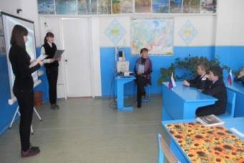 | 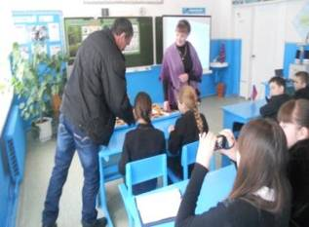
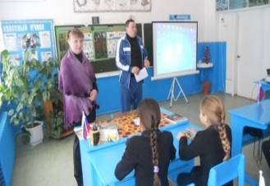 | 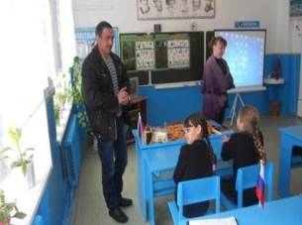
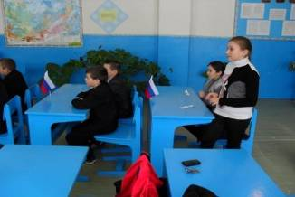 | 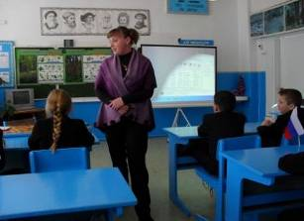
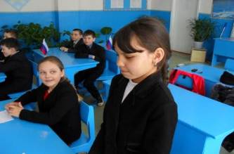 | 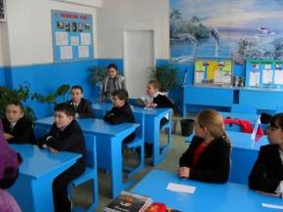
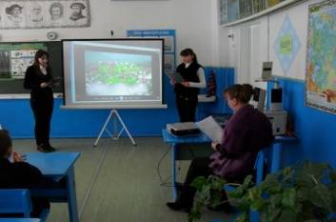 | 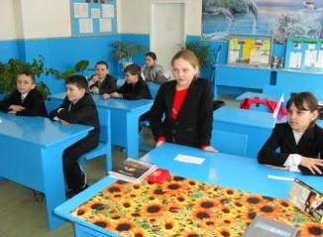

- Мероприятие « Виртуальное путешествие по Пензенскому краю», посвященное юбилею Пензенской области
В целях воспитания у обучающихся ответственного отношения к экологии Пензенской области ежегодно 4 февраля члены кружка «Юный эколог» под руководством руководителя Арслановой Венеры Рашидовны организуют увлекательные внеклассные воспитательные мероприятия.
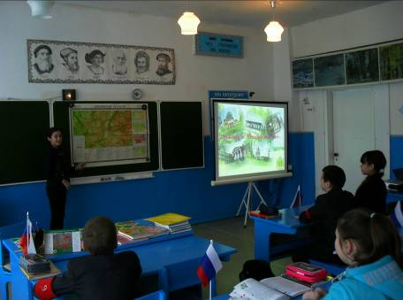
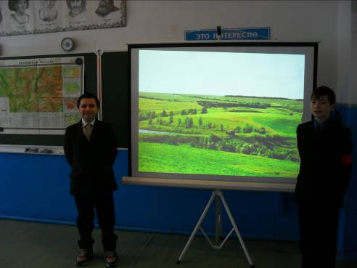

- Мероприятие « Путешествие по заповеднику Приволжская лесостепь»

На территории Пензенской области находится заповедник «ПРИВОЛЖСКАЯ ЛЕСОСТЕПЬ», которому в 2014 году исполнилось 25 лет. И этому событию члены кружка Юный эколог посвятили мероприятие «Путешествие по заповеднику ПРИВОЛЖСКАЯ ЛЕСОСТЕПЬ»

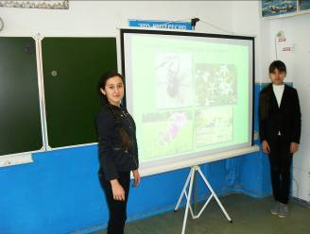 | 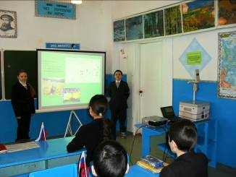
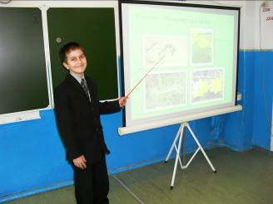 | 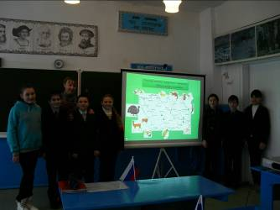

ЭТАП 3. Практический.
Экологические акции и проекты
- Акция «Сохраним реку Кадада»

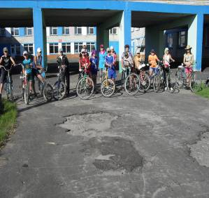 | 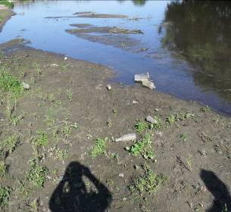
 | Такой был берег до нашего прихода….

Что экологи обнаружили?Мусор, свалки - везде! Река Кадада - в опасности!

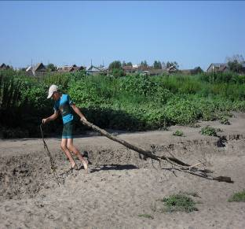 | 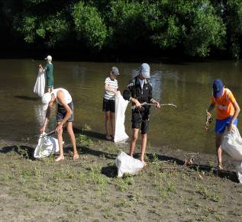
Берег был очищен от палок, веток, бытового мусора. Нагрузили полные мешки и отправились на свалку.
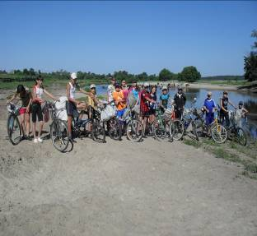 | 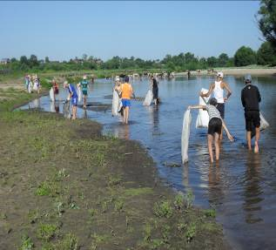
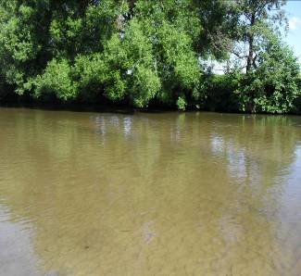 | 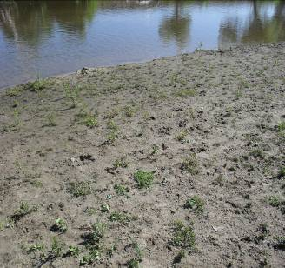
Результаты нашей работы! Молодцы, ребята!

На основе проделанной работы можно сделать следующие выводы:
      - Ежегодно очищается берег реки Кадада от мусора. В 2014 году убрана территория площадью 33 000 м², собрано и вывезено 33м³мусора;.
      - В СМИ ( газета «Сельские вести») можно найти отзывы о нашей экологической акции «Сохраним реку Кадада»

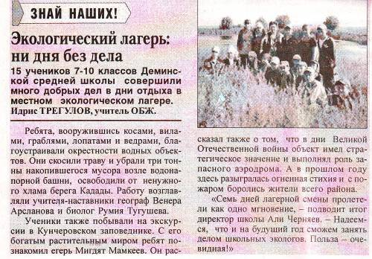
Газета «Сельские вести» от 22 июля 2011 г.

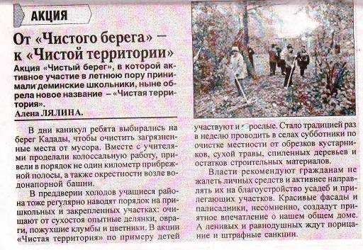
Газета «Сельские вести» от 28 октября 2011 г.

- Акция « Покорми птиц зимой»
Проблема: Много птиц гибнет зимой: из десяти до весны доживает всего одна-две. Голодная птица не переносит даже слабых морозов.
Цель акции: оказание помощи зимующим птицам села Демино.
Задачи:
-Собрать информационный материал о зимующих птицах села Демино и о кормушках.
-Заготовить корм для птиц.
-Сделать кормушки.
-Ухаживать и наблюдать за кормушками.
Ожидаемые результаты:
Узнать, какие птицы остаются зимовать в селе Демино; научиться делать кормушки; правильно кормить пернатых друзей; в результате чего численность птиц в селе Демино увеличится, они станут приносить больше пользы, чаще будут радовать своей красотой и великолепным пением.

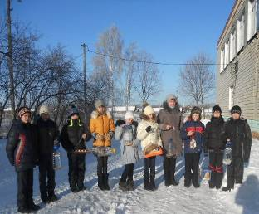 | 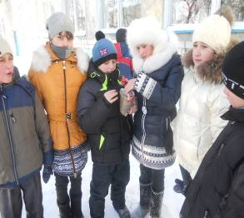
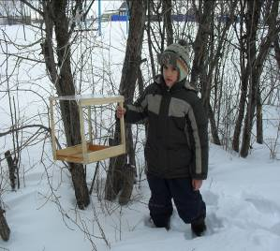 | 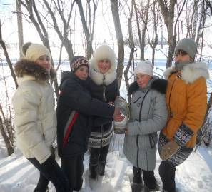
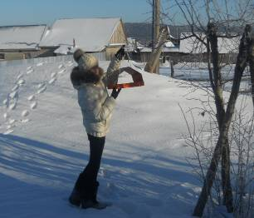 | 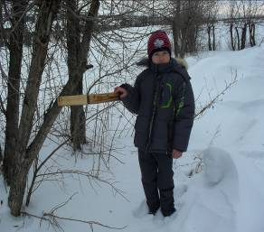
На основе проделанной работы можно сделать следующие выводы:
В нашем селе остаются зимовать достаточно много различных птиц. Есть птицы, которые не смогут выжить без людей и живут около нас, это – голуби и воробьи. Есть птицы, которые прекрасно живут в диких условиях. Есть птицы, которые в холодные зимние дни в поисках корма, прилетают к жилищу людей, благодаря доброте людей, выживают. Таким образом, зимняя подкормка очень важна и она должна быть регулярной. Эта работа помогает не только уменьшить смертность птиц от голода, но и вывести здоровое потомство на следующий год. Поэтому необходимо привлечь как можно больше небезучастных людей к подкормке птиц зимой. Планируем продолжить работу по проблеме и привлечь обущающихся школы к зимней подкормке птиц.
- «Благоустройство территории села Демино и территории МБОУ СОШ села Демино»
Цель акции: создание психологически комфортных, эстетически воспитывающих и безопасных условий во взаимодействии ОУ с социумом.
Задачи:
- уборка территории от мусора;
- озеленение села;
- благоустройство школьной территории и близ лежащих улиц.
Ожидаемые результаты:
1. формирование экологически безопасной, здоровьесберегающей образовательной среды;
2. повышение социальной активности учащихся;
3. сотрудничество и взаимодействие учащихся, родителей, педагогов и других жителей села;
4. экологическое, эстетическое воспитание школьников;

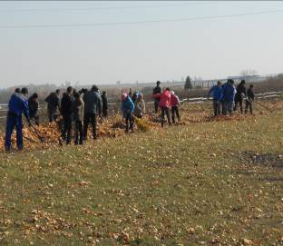 | 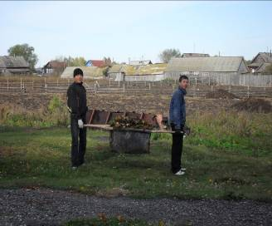

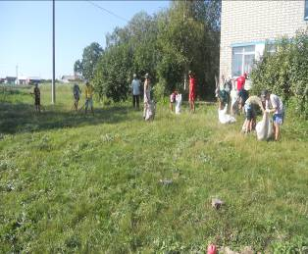 | 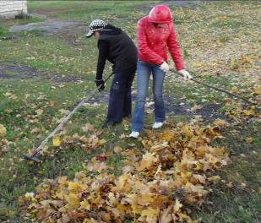
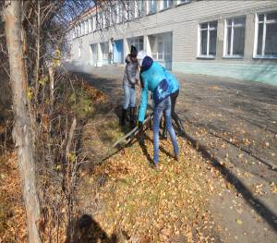 | 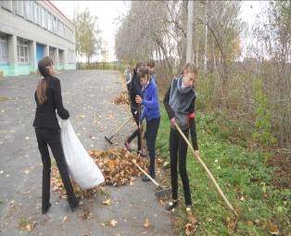

На основе проделанной работы можно сделать следующие выводы:
В результате проведенной акции проведён анализ, и оценка экологического состояния села, проведена работа по повышению уровня самосознания населения.
На территории школы и социума создаются безопасные, психологически комфортные и эстетически воспитывающие условия.

- Проект «ЭКА. Больше кислорода».

В 2011году на базе МБОУ СОШ села Демино был создан школьный питомник, где члены кружка «Юный эколог» вместе с руководителем высадили 200 саженцев лиственницы. Которые в будущем были высажены на территории школы и села Демино.
Проект направлен на активное воспитание экологического сознания среди школьников, путем возрождения ими леса на территориях, непригодных для ведения сельского хозяйства
Почему важно то, что мы делаем сегодня:
- При норме в 22% среднее содержание кислорода в воздухе крупных городов России –17%
- Ежегодно от лесных пожаров в России гибнет 1–2 млн. гектар лес
- Деревья внутри городов очищают воздух, а кольцо лесов вокруг них - это громадный резервуар чистого воздуха.
- Лес улучшает состав воздуха, это фильтр, очищающий воздух от пыли, копоти, грязи городов.
- Деревья — «фабрики фотосинтеза», они поставляют всему, что дышит на Земле, живительный кислород. Они помогают нам дышать легче, спать крепче, жить дольше.

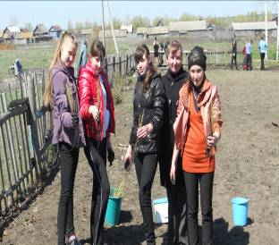 | 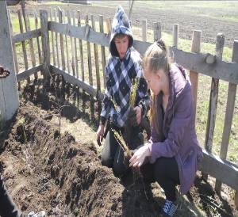
Вот такие саженцы мы высадили в питомник
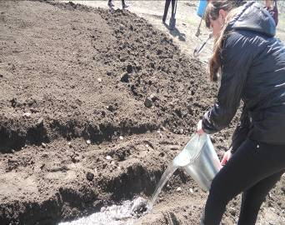 | 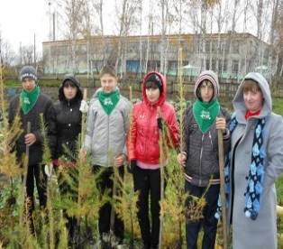
 | … такими выросли лиственницы за 2 года
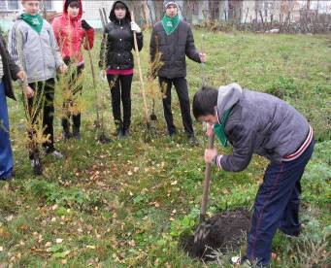 | 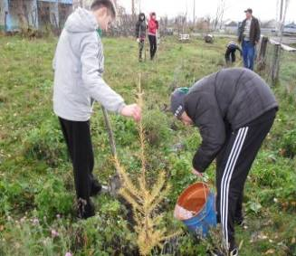
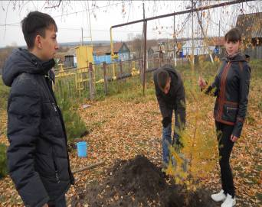 | 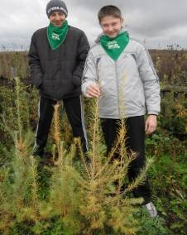
Высадка лиственниц на постоянное место!!!
ЭТАП 3. Обобщающий
Сообщения о результатах проведенных мероприятий, результатах учебно-исследовательских работ и т.д. Анализ полученных результатов и обобщение опыта для определения направления дальнейших действий в сфере организации социально значимых экологических проектов
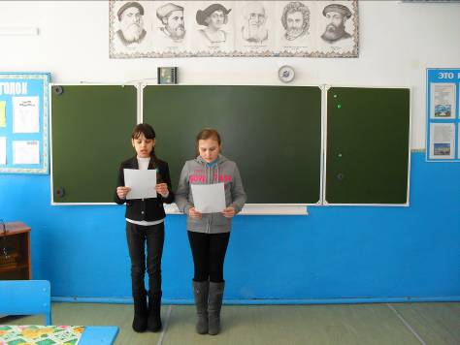
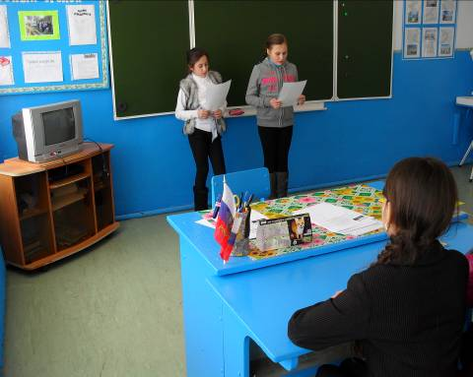

ЭТАП 4. Информационно-просветительский.
Распространение в СМИ информации о деятельности членов кружка «Юный эколог» по реализации проекта - в течение срока реализации проекта.
Информационно – просветительская работа по пропаганде экологической культуры обучающихся, через выпуски школьного географического журнала;

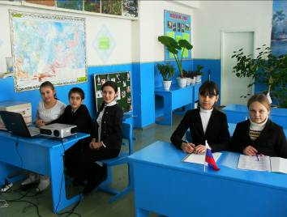 | 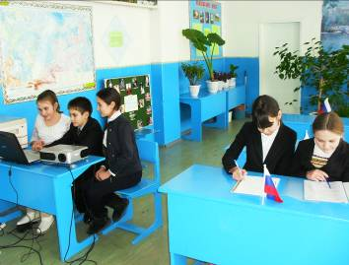
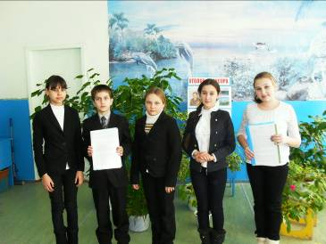 | 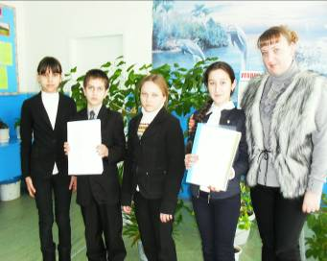

Заключение
Результаты проекта « Сохраним мир, в котором живем», организация интересной, содержательной, общественно значимой, практической и экологической деятельности обучающихся МБОУ СОШ села Демино, с учетом развития личности, максимальное выявления, использование индивидуального опыта каждого обучающегося; педагогическая поддержка становления личности подростка, в познании себя; личный практический вклад каждого в дело охраны природы своего села и образовательного учреждения.
В ходе реализации проекта « Сохраним мир, в котором живем» достигнуты следующие результаты:
- Повышение гражданской сознательности обучающихся, воспитание ответственности за состояние природы родного края, нашей страны;
- Повышение интеллектуального уровня обучающихся, заинтересованности в исследовательской деятельности, повышение общекультурного уровня;
- Мотивирование обучающихся к бережному отношению к окружающей природе;
- В итоге обобщения результатов проекта определяется направление дальнейшей работы и мероприятия экологической направленности.
Планируемая работа:
1. Очистка родников, расположенных в населенных пунктах
2. Контроль за чистотой территории села.
3. Очистка от мусора березовой лесополосы
4. Продолжить оказывать посильную помочь жителям села в очистке берегов Кадады.

Источники информации в литературе и Интернете
1 Константинов В.М., Челидзе Ю.Б. Экологические основы природопользования: Учеб. Пособие для студ. учреждений СПО. - М. «Академия» 2007.
2 Маврищев В.В. Основы экологии. - Минск: Высшая школа, 2006
3 http://aqua-grad.ru/prod/article/bur-serg-pos/
4 http://www.sergiev-reg.ru/news/rodniki-sergievo-posadskogo-raiona-privedut-v-poryadok
5 http://www.rozanov-lib.ru/presentations/90/karti.html
6 http://www.bibliofond.ru/view.aspx?id=26679
7 geoman.ru - Библиотека по географии
8 sci.aha.ru - Сайт "Practical Science - Популярная наука"
9 http://ecoportal.ru/ Всероссийский экологический портал – все об экологии в одном месте.
10 http://www.wildnet.ru/Russian/1pred.htm ЭкоЦентр «Заповедники». Заповедники и национальные парки России, заповедные новости, экологическое просвещение, публикации для ООПТ

